Fuentes:
Programa COBOL DB2: KC03C52.CURSOS.FUENTE(PGMDB022)
Precompilador DB2: KC03C52.CURSOS.FUENTE(COMPCDB2)
BIND: KC03C52.CURSOS.FUENTE(BINDESTU)
JOB DE EJECUCION: KC03C52.CURSOS.FUENTE(JCLDB22)

Compilaciòn:

SDSF OUTPUT DISPLAY KC03C52A JOB03279
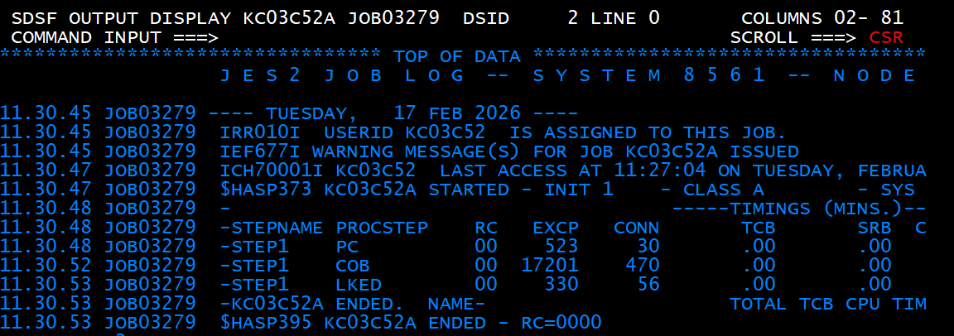

BIND:
SDSF OUTPUT DISPLAY KC03C52D JOB03296
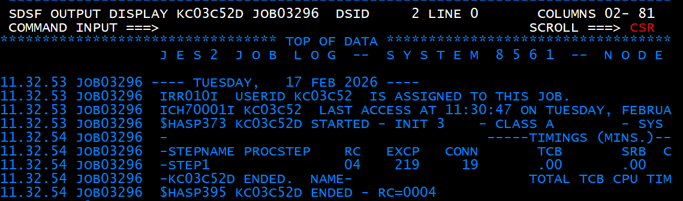
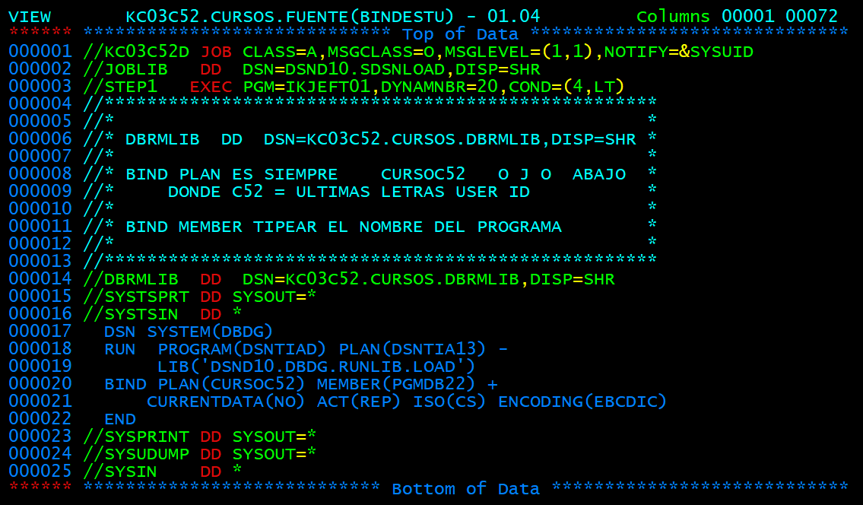
Ejecuciòn:
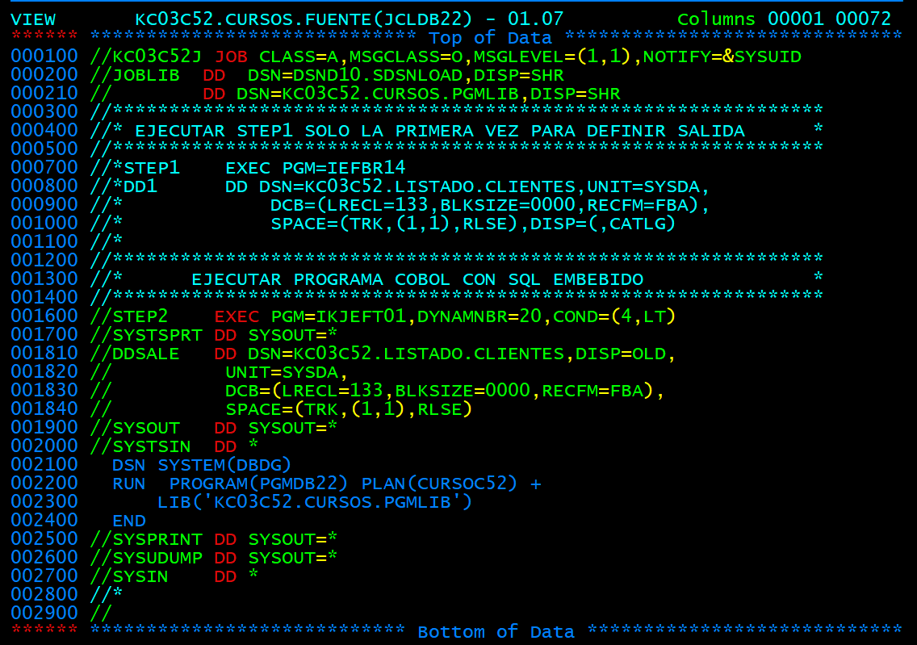
SDSF OUTPUT DISPLAY KC03C52J JOB04601
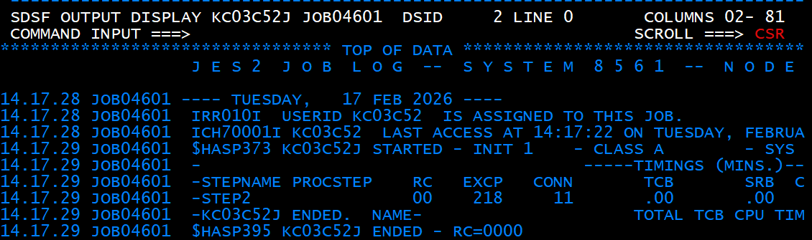
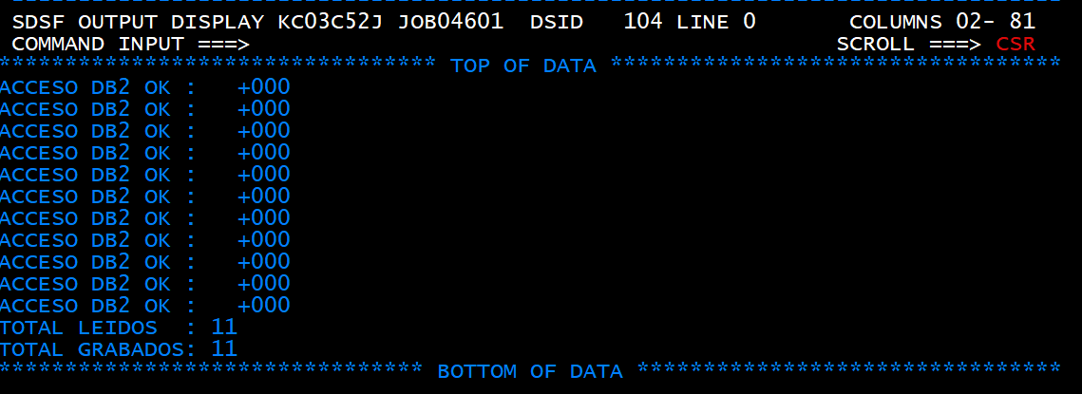

Resultado del listado: KC03C52.LISTADO.CLIENTES
